
Ministerul Mediului, Apelor și Pădurilor
Agenţia Naţională pentru Protecţia Mediului

AGENŢIA PENTRU PROTECŢIA MEDIULUI IAȘI

RAPORT PRIVIND STAREA MEDIULUI
ÎN JUDEŢUL IAŞI
NOIEMBRIE 2019

FACTORUL DE MEDIU AER

I.1. EMISII
În luna noiembrie 2019, la S.C. Veolia Energie Iaşi S.A. a funcţionat CET Iaşi 2 Holboca - combustibil păcură şi huilă pentru cazanele de abur racordate la coşul de fum nr. 4 şi CET 1 Iaşi, instalaţia medie de ardere (motor termic cu ardere internă) - combustibil gaze naturale.

I.2. Calitatea aerului înconjurător
Calitatea aerului în judeţul Iaşi este monitorizată prin măsurători continue în 6 staţii automate amplasate în zone reprezentative pentru tipurile de staţii existente în reţeaua realizată prin proiect PHARE RO 2002. Poluanţii monitorizaţi sunt specifici fiecărui tip de staţie şi se raportează la valorile limită prevăzute în Legea nr. 104 din 15 iunie 2011 privind calitatea aerului înconjurător, modificată și completata în 2016. Metodele de măsurare folosite pentru determinarea poluanţilor specifici sunt metodele de referinţă prevăzute în Legea 104/2011 modificată și completată în 2016.
Staţia IS-1 – Podu de Piatră (mun. Iaşi, B-dul N. Iorga)– staţie de trafic, amplasată în zona de trafic greu respectă criteriile impuse de legislaţie. Poluanţi monitorizaţi sunt cei specifici activităţii de transport şi anume SO2, NO, NO2, NOx, CO, Pb, Ni, Cd (metale determinate din fracția PM10), PM10 automat, PM10 gravimetric, Benzen, Toluen, Etilbenzen și o, m, p – xilen.
Staţia IS-2 – Decebal - Cantemir (mun. Iaşi, Aleea Decebal nr. 10)– staţie de fond urban, amplasată în zona rezidenţială, la distanţă de surse de emisii locale, pentru a evidenţia gradul de expunere a populaţiei la nivelul de poluare urbană. Poluanţi monitorizaţi sunt SO2, NO, NO2, NOx, PM10 gravimetric, PM2.5 gravimetric, Benzen, Toluen, Etilbenzen și o, m, p – xilen, corelaţi cu datele meteorologice directie şi viteză vânt, temperatură, presiune, radiaţie solară, umiditate relativă, precipitaţii.
Staţia IS-3 – Oancea - Tătăraşi (mun. Iaşi, str. Han Tătar nr. 14 - Esplanada Oancea)– staţie industrială evidenţiază influenţa emisiilor din zona industrială asupra nivelului de poluare din cartierul Tătăraşi. Poluanţi monitorizaţi sunt SO2, NO, NO2, NOx, O3, PM10 automat.
Staţia IS-4 – Aroneanu (comuna Aroneanu, sat Aroneanu, jud. Iaşi) – staţie de fond rural, amplasată în zona cu densitate mică a populaţiei, departe de aria urbană şi de sursele locale de emisie. Poluanţi monitorizaţi sunt: SO2, NO, NO2, NOx, CO, O3, Pb, Ni, Cd (metale determinate din fracția PM10), PM10 gravimetric, corelaţi cu datele meteorologice directie şi viteză vânt, temperatură, presiune, radiaţie solară, umiditate relativă, precipitaţii.
Staţia IS-5 – Tomeşti (comuna Tomeşti, sat Tomeşti, str. M. Codreanu, jud. Iaşi)– staţie de fond suburban, are drept obiectiv evaluarea expunerii populaţiei şi vegetaţiei de la marginea aglomerării, la ozon. Poluanţi monitorizaţi sunt SO2, NO, NO2, NOx, CO, O3, PM10 gravimetric.
Staţia IS-6 – Bosia - Ungheni (comuna Ungheni, sat Bosia, jud. Iaşi) - staţie de fond urban/trafic. Poluanţi monitorizaţi: SO2, NO, NO2, NOx, PM10 automat şi PM10 gravimetric, CO, Benzen, Toluen, Etilbenzen și o, m, p – xilen, parametrii meteorologici (directie şi viteză vânt, temperatură, presiune, radiaţie solară, umiditate relativă, precipitaţii).
Corelarea nivelului concentraţiei poluanţilor cu sursele de poluare, se face pe baza datelor meteorologice obţinute în staţiile prevăzute cu senzori meteorologici de direcţie şi viteză vânt, temperatură, presiune, umiditate, precipitaţii şi intensitate a radiaţiei solare.
Informaţiile privind calitatea aerului obţinute în staţiile de monitorizare sunt puse la dispoziţia publicului fie prin panoul exterior de informare, amplasat în B-dul Tudor Vladimirescu – parcare Supermarket Iulius Mall cât şi pe site-ul APM Iaşi, http://www.anpm.ro/web/apm-iasi/buletine-calitate-aer unde sunt publicate zilnic buletine de informare şi lunar informări cu privire la indicii generali zilnici de calitate a aerului, conform Ordinului MMGA 1095/2007 pentru aprobarea Normativului privind stabilirea indicilor de calitate a aerului în vederea facilitării informării publicului.

Indicele general descrie starea globală a calităţii aerului în aria de reprezentativitate a fiecărei staţii şi se defineşte ca fiind cel mai mare dintre indicii specifici corespunzători poluanţilor monitorizaţi. Indicele specific se stabileşte prin încadrarea concentraţiilor poluanţilor monitorizaţi în domenii definite în normativ, pe baza cărora s-a adoptat sistemul calificativelor şi codul culorilor astfel:
Excelent – indice general/specific 1
Foarte bun – indice general/specific 2
Bun – indice general/specific 3
Mediu – indice general/specific 4
Rău – indice general/specific 5
Foarte rău – indice general/specific 6


Prezentăm mai jos evoluţia indicelui general de calitatea aerului din reţeaua locală de monitorizare a calităţii aerului.

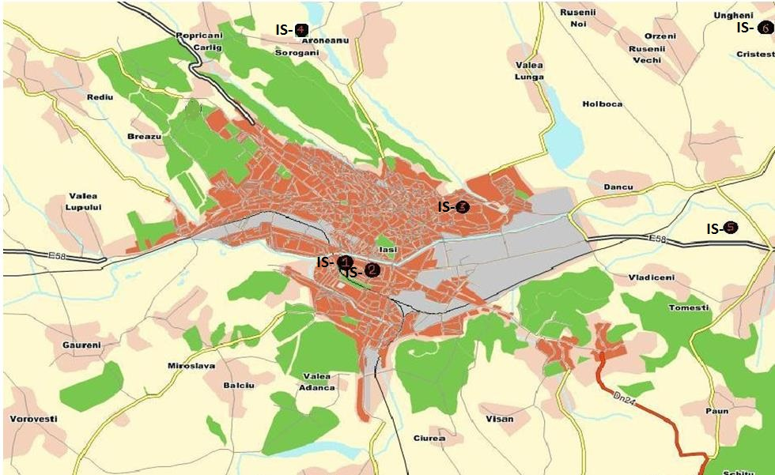
Amplasarea staţiilor de monitorizare în judeţul Iaşi
Legendă:
IS-1 - Podu de Piatră – B-dul N. Iorga, Municipiul Iaşi
IS-2 - Decebal Cantemir - Aleea Decebal nr. 10, Municipiul Iaşi
IS-3 - Oancea Tătăraşi - Str. Han Tătar nr. 14, Municipiul Iaşi
IS-4 - Aroneanu - comuna Aroneanu, sat Aroneanu, jud. Iași
IS-5 - Tomeşti - comuna Tomeşti, sat Tomeşti, str. M. Codreanu, jud. Iași
IS-6 – Bosia Ungheni – comuna Ungheni, sat Bosia, jud. Iaşi.
Tabel 1. Coordonate geografice
COD | Judet | Localitate | Cod  statie | Adresa instalare | Coordonate  Geografice  WGS84 |  | Altitude  (m)
 |  |  |  |  | latitude (N) | longitude(E) | Altitude  (m)
IS | IAȘI | IAȘI | IS-1 | Iasi, B-dul N. Iorga | 47,1568362 | 27,57490886 | 40
IS | IAȘI | IAȘI | IS-2 | Iasi, Aleea Decebal, nr.10 | 47,1509513 | 27,58192074 | 42
IS | IAȘI | IAȘI | IS-3 | Iasi, Str. Han Tatar, nr.14 | 47,1577866 | 27,61268638 | 64
IS | IAȘI | ARONEANU | IS-4 | Com. Aroneanu, sat Aroneanu | 47,2133083 | 27,611074 | 186
IS | IAȘI | TOMESTI | IS-5 | Com. Tomești, sat Tomești, str. M. Codreanu | 47,1357359 | 27,69308937 | 37
IS | IAȘI | UNGHENI | IS-6 | Com.Ungheni, sat Bosia | 47,2156369 | 27,76872656 | 34

Staţia IS-1 PODU DE PIATRĂ adresa: Municipiul Iaşi, B-dul N. Iorga
Poluantul care a definit indicele general de calitate 5 în staţia de trafic IS-1 este PM10 gravimetric.
În luna noiembrie 2019 pentru indicatorul particule în suspensie PM10 determinat gravimetric, nu s-au înregistrat depăşiri a valorii limită zilnice de 50 μg/m3 pentru protecţia sănătăţii umane.

Staţia IS-2 DECEBAL CANTEMIR adresa: Municipiul Iaşi, Aleea Decebal nr. 10
Poluantul care a definit indicele general de calitate 5 în staţia de fond urban IS-2 este PM10 gravimetric.
În luna noiembrie 2019 pentru indicatorul particule în suspensie PM10 determinat gravimetric, s-au înregistrat 2 depăşiri ale valorii limită zilnice de 50 μg/m3 pentru protecţia sănătăţii umane.
Posibile cauze ale depăşirilor: stație de fond urban, încălzirea rezidenţială, alte surse locale corelate cu condițiile meteo nefavorabile dispersiei poluanților.

Staţia IS-3 OANCEA TĂTĂRAŞI adresa: Municipiul Iaşi, Str. Han Tătar nr. 14

Pentru perioada 22.11. - 30.11.2019 nu au fost disponibili cel putin trei indici specifici pentru a se putea calcula indicele general de calitate aer (analizoare defecte).
Poluantul care a definit indicele general de calitate 4 în staţia industrială IS-3 este PM10 automat.
Notă: În staţia IS-3 nu se determină PM10 gravimetric.

Staţia IS-4 ARONEANU adresa: jud. Iaşi, sat Aroneanu, com. Aroneanu
Poluantul care a definit indicele general de calitate 4 în staţia de fond rural IS-4 a fost dat de PM10 gravimetric.

Staţia IS-5 TOMEŞTI adresa: jud. Iaşi, sat Tomeşti, com. Tomeşti, str. M. Codreanu
Pentru perioada 01.11- 30.11.2019 nu au fost disponibili cel putin trei indici specifici pentru a se putea calcula indicele general de calitate aer (analizoare defecte).
În luna noiembrie 2019 pentru indicatorul particule în suspensie PM10 determinat gravimetric s-au înregistrat 2 depăşiri ale valorii limită zilnice de 50 μg/m3 pentru protecţia sănătăţii umane.
Posibile cauze ale depăşirilor: stație de fond suburban, arderi de combustibili pentru încălzire în gospodăriile populaţiei, alte surse locale corelate cu condițiile meteo nefavorabile dispersiei poluanților.

Staţia IS-6 BOSIA UNGHENI adresa: jud. Iaşi, sat Bosia, com. Ungheni
Poluantul care a definit indicele general de calitate 5 în staţia de fond urban-trafic IS-6 a fost PM10 măsurat gravimetric.
În luna noiembrie 2019, pentru indicatorul particule în suspensie PM10 determinat gravimetric, s-au înregistrat 2 depăşiri a valorii limită zilnice de 50 μg/m3 pentru protecţia sănătăţii umane.
Posibile cauze ale depăşirilor: arderi de combustibili pentru încălzire în gospodăriile populaţiei, alte surse locale corelate cu condițiile meteo nefavorabile dispersiei poluanților.

Datele sunt furnizate de staţiile automate din Reţeaua de Monitorizare a Calităţii Aerului din județul Iaşi.
Datele sintetice privind rezultatele monitorizării calităţii aerului în judeţul Iaşi, obţinute în cele 6 staţii automate de monitorizare în luna noiembrie 2019, sunt prezentate în tabelul următor:

TABEL SINTEZĂ NOIEMBRIE 2019
Staţie | Poluant | UM | Tip de depăşire | Medie  lunară | Nr. depăşiri în luna curentă | Nr. total depăşiri în anul curent | Captura lunară de date (%)
IS-1  PODU  DE PIATRA | SO2 | µg/m3 | VL ora si VL 24 ore | 5,22 | 0 | 0 | 95,69
IS-1  PODU  DE PIATRA | NO2 | µg/m3 | VL ora | 54,50 | 0 | 0 | 27,92
IS-1  PODU  DE PIATRA | PM10 aut. | µg/m3 | VL 24 ore | 27,23 | 0 | 19 | 86,67
IS-1  PODU  DE PIATRA | PM10 grav. | µg/m3 | VL 24 ore | 27,34 | 0 | 52 | 93,33
IS-1  PODU  DE PIATRA | CO | mg/m3 | max medie pe 8 ore | 0,16 | 0 | 0 | 80
IS-1  PODU  DE PIATRA | Benzen | µg/m3 | - | 2,65 | - | - | 98,61
IS-1  PODU  DE PIATRA | Pb | µg/m3 | - | - | - | - | 0
IS-1  PODU  DE PIATRA | Ni | ng/m3 | - | - | - | - | 0
IS-1  PODU  DE PIATRA | Cd | ng/m3 | - | - | - | - | 0
IS-2  DECEBAL CANTEMIR | SO2 | µg/m3 | VL ora si VL 24 ore | 3,37 | 0 | 0 | 77,22
IS-2  DECEBAL CANTEMIR | NO2 | µg/m3 | VL ora | 31,03 | 0 | 1 | 95,56
IS-2  DECEBAL CANTEMIR | PM10 grav. | µg/m3 | VL 24 ore | 32,31 | 2 | 30 | 96,67
IS-2  DECEBAL CANTEMIR | PM2.5 grav. | µg/m3 | - | 27,08 | - | - | 43,33
IS-2  DECEBAL CANTEMIR | Ozon | µg/m3 | max medie pe 8 ore | 26,58 | 0 | 0 | 95,69
IS-2  DECEBAL CANTEMIR | Benzen | µg/m3 | - | 2,14 | - | - | 99,03
IS-3  OANCEA TATARAŞI | SO2 | µg/m3 | VL ora si VL 24 ore | - | 0 | 0 | 0
IS-3  OANCEA TATARAŞI | NO2 | µg/m3 | VL ora | 24,99 | 0 | 1 | 93,19
IS-3  OANCEA TATARAŞI | PM10 autom. | µg/m3 | VL 24 ore | 20,73 | 0 | 7 | 63,33
IS-4  ARONEANU | SO2 | µg/m3 | VL ora si VL 24 ore | - | 0 | 0 | 0
IS-4  ARONEANU | NO2 | µg/m3 | VL ora | 8,36 | 0 | 0 | 76,11
IS-4  ARONEANU | PM10 grav. | µg/m3 | VL 24 ore | 20,26 | 0 | 1 | 100
IS-4  ARONEANU | CO | mg/m3 | max medie pe 8 ore | 0,04 | 0 | 0 | 95,56
IS-4  ARONEANU | Ozon | µg/m3 | max medie pe 8 ore | 39,40 | 0 | 0 | 94,03
IS-4  ARONEANU | Pb | µg/m3 | - | - | - | - | 0
IS-4  ARONEANU | Ni | ng/m3 | - | - | - | - | 0
IS-4  ARONEANU | Cd | ng/m3 | - | - | - | - | 0
IS-5  TOMEŞTI | SO2 | µg/m3 | VL ora si VL 24 ore | - | 0 | 0 | 0
IS-5  TOMEŞTI | NO2 | µg/m3 | VL ora | - | 0 | 0 | 0
IS-5  TOMEŞTI | PM10 grav. | µg/m3 | VL 24 ore | 29,63 | 2 | 10 | 100
IS-5  TOMEŞTI | CO | mg/m3 | max medie pe 8 ore | - | 0 | 0 | 0
IS-5  TOMEŞTI | Ozon | µg/m3 | max medie pe 8 ore | 31,41 | 0 | 0 | 95,56
IS-6  BOSIA UNGHENI | SO2 | µg/m3 | VL ora si VL 24 ore | 2,40 | 0 | 0 | 79,17
IS-6  BOSIA UNGHENI | NO2 | µg/m3 | VL ora | 10,10 | 0 | 0 | 94,44
IS-6  BOSIA UNGHENI | PM10 aut. | µg/m3 | VL 24 ore | 16,17 | 0 | 23 | 56,67
IS-6  BOSIA UNGHENI | PM10 grav. | µg/m3 | VL 24 ore | 29,78 | 2 | 47 | 56,67
IS-6  BOSIA UNGHENI | CO | mg/m3 | max medie pe 8 ore | 0,33 | - | - | 95,0
IS-6  BOSIA UNGHENI | Benzen | µg/m3 | - | 2,67 | - | - | 97,92

Evoluţiile concentraţiilor medii orare şi/sau zilnice pentru poluanţii monitorizaţi, în luna noiembrie 2019 sunt prezentate grafic mai jos.
Măsurătorile efectuate în cele 3 staţii de monitorizare pentru dioxid de sulf (SO₂) au indicat o calitate corespunzătoare a aerului în raport cu acest poluant în judeţul Iaşi, pentru protecţia sănătăţii umane.
Dioxidul de sulf provine în principal din arderea combustibililor fosili sulfuroşi (cărbuni, păcură) pentru producerea de energie electrică şi termică şi a combustibililor lichizi (motorină) în motoarele cu ardere internă ale autovehiculelor rutiere.
Concentraţiile medii orare de SO₂ înregistrate în staţiile automate în luna noiembrie 2019 s-au situat mult sub VL orară pentru protecţia sănătăţii umane (350 μg/m³, a nu se depăşi de mai mult de 24 de ori într-un an calendaristic, în vigoare de la 1.01.2007), iar evoluţia este prezentată grafic în fig. II.1.
În luna noiembrie 2019, în staţiile IS-3 Oancea Tătăraşi, IS-4 Aroneanu şi IS-5 Tomeşti analizoarele au fost defecte.
Fig. II.1. Concentraţii medii orare de SO₂ în luna noiembrie 2019
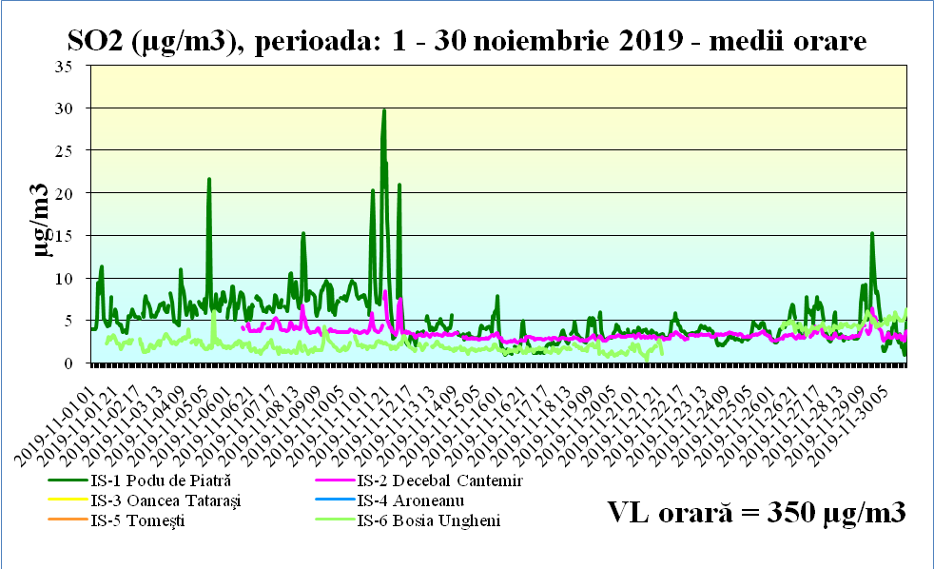

Concentraţiile medii zilnice de SO₂ înregistrate la cele 3 staţii automate în luna noiembrie 2019 s-au situat mult sub VL zilnică pentru protecţia sănătăţii umane (125 μg/m³, a nu se depăşi de mai mult de 3 ori într-un an calendaristic, în vigoare de la 1.01.2007), iar evoluţia este prezentată grafic în fig. II.2.
Fig. II.2. Concentraţii medii zilnice de SO₂ în luna noiembrie 2019
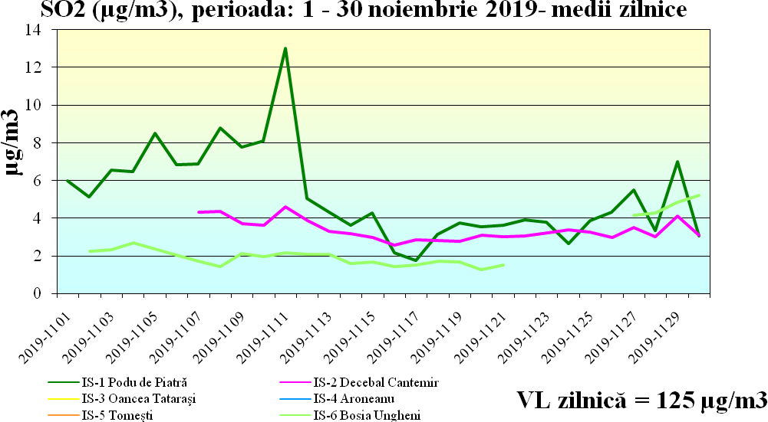
Rezultatele monitorizării dioxidului de azot din staţiile de monitorizare a calităţii aerului din judeţul Iaşi pentru luna noiembrie 2019, sunt prezentate în tabelul următor:

Tabel 2 Rezultatele monitorizării dioxidului de azot (NO2)
Nr. crt. | Staţia de monitorizare | Valoarea medie lunară, NO2  µg/m3 | Valoarea maximă a mediei orare, µg/m3 | Valoarea limită a mediei orare, µg/m3  conform L.104/2011
1 | Staţia de trafic  IS-1 Podu de Piatră | 54,50 | 185,70 | 200
2 | Staţia fond urban  IS-2 Decebal Cantemir | 31,03 | 129,14 | 200
3 | Staţia fond industrial  IS-3 Oancea Tataraşi | 24,99 | 159,27 | 200
4 | Staţia de fond rural  IS-4 Aroneanu | 8,36 | 40,15 | 200
5 | Staţia de fond suburban  IS-5 Tomeşti | - | - | 200
6 | Staţia de fond urban-trafic IS-6 Bosia Ungheni | 10,10 | 31,79 | 200

Concentraţiile medii orare de NO₂ măsurate automat în cele 5 staţii automate din judeţul Iaşi, în luna noiembrie 2019 s-au situat sub VL orară pentru protecţia sănătăţii umane (200 μg/m³, a nu se depăşi de peste 18 ori într-un an calendaristic, în vigoare de la 01.01.2010).
În luna noiembrie 2019, în staţia IS-5 Tomeşti analizorul a fost defect.
Evoluţia concentraţiilor medii orare în luna noiembrie 2019 este prezentată grafic în fig. II.3.

Fig. II.3. Concentraţii medii orare de NO₂ în luna noiembrie 2019
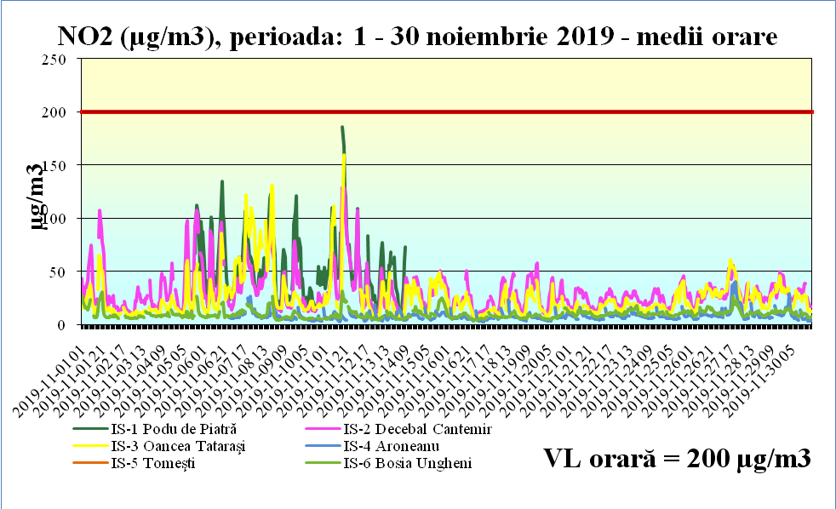
Oxizii de azot provin în principal din arderea combustibililor solizi, lichizi şi gazoşi în diferite instalaţii industriale, rezidenţiale, comerciale, instituţionale şi din transportul rutier.

Datele obţinute în urma monitorizării monoxidului de carbon în luna noiembrie 2019 sunt prezentate în graficul de mai jos (fig. II.4.), observându-se că valorile maxime zilnice ale mediilor pe 8 ore s-au situat sub valoarea limită pentru protecţia sănătăţii umane (10 mg/m³, în vigoare de la 01.01.2007).
În luna noiembrie 2019, în staţia IS-5 Tomeşti analizorul a fost defect.

Fig. II.4. CO – maxima mediei pe 8 ore în luna noiembrie 2019
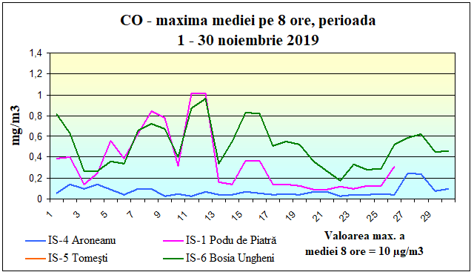

Pentru ozon, deşi nu este emis direct în atmosferă în cantitate semnificativă, există o concentraţie de fond care se datorează amestecului ozonului din stratosferă şi generarea acestuia în troposferă, putând fi transportat de la distanţe mari.
Este încadrat în categoria poluanţilor secundari datorită producerii lui prin reacţiile fotochimice a unor substanţe cu conţinut de azot (oxizi de azot), cu conţinut de carbon (îndeosebi compuşi organici volatili COV) şi a unor hidrocarburi halogenate (clorofluorocarboni) în condiţii meteorologice favorabile. De aceea concentraţiile de ozon din atmosferă sunt variabile în funcţie de anotimp, de condiţiile meteorologice (radiaţia solară şi umiditatea fiind factori favorizanţi ai reacţiilor fotochimice) şi de prezenţa precursorilor organici ai ozonului. Valoarea ţintă pentru protecţia sănătăţii umane (120 μg/m3) este definită de valoarea maximă zilnică a mediilor pe 8 ore, numărul maxim de depăşiri permis într-un an calendaristic fiind de 25.
Nu a fost atins pragul de informare (180 μg/m³, medie orară) sau pragul de alertă (240 μg/m³, medie orară, alerta ce intră în vigoare la depăşirea pragului, timp de trei ore consecutiv), în niciuna dintre cele 3 staţii de monitorizare din judeţul Iaşi.
În luna noiembrie 2019, pentru indicatorul ozon, nu s-au înregistrat nicio depăşire a valorii ţintă pentru protecţia sănătăţii umane (120 μg/m3), în nicio staţie unde se monitorizează acest indicator.
Datele obţinute în urma monitorizării ozonului în staţiile IS-2 Decebal- Cantemir (fond urban), IS-4 Aroneanu (staţie de fond rural) și IS-5 Tomeşti (staţie de fond suburban) din judeţul Iaşi sunt prezentate în fig. II.5.
Din data de 21.06.2019, ozonul din staţia IS-3 Oancea - Tătăraşi (staţie industrială) a fost relocat în staţia de fond urban IS-2 Decebal- Cantemir.

Fig. II.5. O₃ – maxima mediei pe 8 ore în luna noiembrie 2019
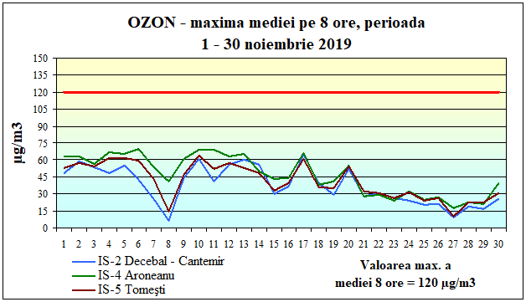

Pentru determinarea particulelor în suspensie PM10, care constituie fracţia dimensională de interes toxicologic din aerosuspensia urbană se aplică 2 metode, respectiv metoda automată (nefelometrie) şi metoda gravimetrică, care de altfel este metoda de referinţă. Măsurările automate (prin metoda nefelometrică) au scop informativ, iar depăşirile înregistrate pot fi confirmate/infirmate ulterior de către rezultatul analizei prin metoda de referinţă gravimetrică.
Concentraţiile de particule în suspensie cu diametrul mai mic de 10 microni din aerul înconjurător se evaluează folosind valoarea limită zilnică, determinată gravimetric, (50 µg/m3), care nu trebuie depăşită mai mult de 35 ori/an şi valoarea limită anuală (40 µg/m³).
Rezultatele monitorizării prin metoda de referinţă gravimetrică a particulelor în suspensie PM10 în judeţul Iaşi în luna noiembrie 2019 sunt prezentate în tabelul următor:

Tabel 3. Rezultatele monitorizării indicatorului particule în suspensie PM10
Nr. Crt. | Staţia de monitorizare | PM10 - Metoda gravimterică
Nr. Crt. | Staţia de monitorizare | Valoarea medie lunară, µg/m3 | Valoarea maximă a mediei zilnice,  µg/m3 | Valoarea limită zilnică , µg/m3
1 | Staţia de trafic  IS-1 Podu de Piatră | 27,34 | 50,00 | 50
2 | Staţia fond urban  IS-2 Decebal Cantemir | 32,31 | 61,05 | 50
3 | Staţia de fond rural  IS-4 Aroneanu | 20,26 | 30,07 | 50
4 | Staţia de fond suburban  IS-5 Tomeşti | 29,63 | 58,87 | 50
5 | Staţia de fond urban-trafic  IS-6 Bosia Ungheni | 29,78 | 87,32 | 50

În luna noiembrie 2019 pentru indicatorul particule în suspensie PM10 determinat gravimetric, s-au înregistrat depăşiri ale valorii limită zilnice de 50 μg/m3 pentru protecţia sănătăţii umane, astfel:
- 2 depăşire în staţia de fond urban IS-2 Decebal - Cantemir
Posibile cauze ale depăşirilor: stație de fond urban, încălzire rezidenţială, alte surse locale corelate cu condițiile meteo nefavorabile dispersiei poluanților.
- 2 depăşire în staţia de fond suburban IS-5 Tomeşti
Posibile cauze ale depăşirilor: stație de fond suburban, încălzire rezidenţială, alte surse locale corelate cu condițiile meteo nefavorabile dispersiei poluanților.
- 2 depăşiri în staţia de fond urban/trafic IS-6 Bosia Ungheni
Posibile cauze ale depăşirilor: arderi de combustibili pentru încălzire în gospodăriile populaţiei, alte surse locale corelate cu condițiile meteo nefavorabile dispersiei poluanților.

Fig. II.6. Concentraţii medii zilnice de PM10 gravimetric în luna noiembrie 2019
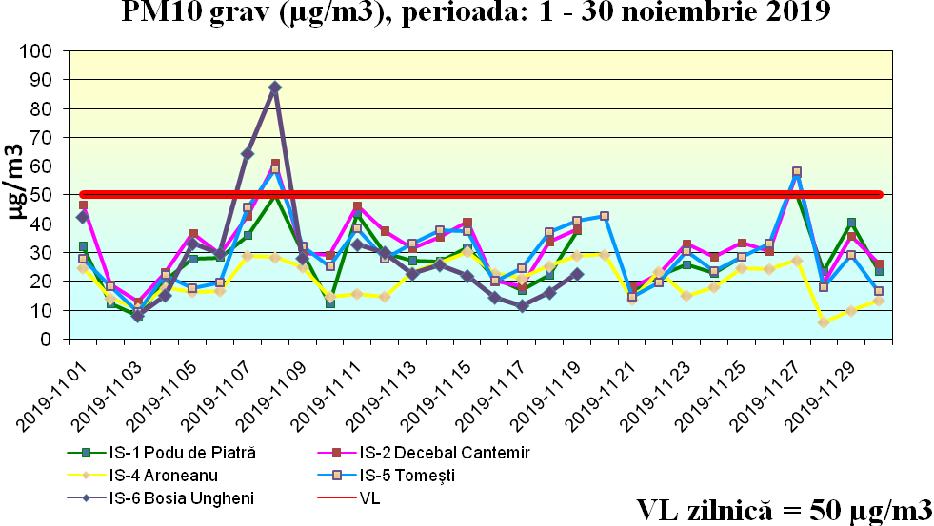

Directiva 2008/50/CE privind calitatea aerului şi un aer mai curat pentru Europa prevede monitorizarea concentraţiilor de particule in suspensie PM2,5 în vederea stabilirii indicatorului mediu de expunere al populaţiei (IME) la scară naţională ca o concentraţie medie anuală pe 3 ani calendaristici consecutivi, mediată pe toate punctele de prelevare stabilite (24 de staţii).
Evoluţia concentaţiilor medii zilnice de PM2,5 înregistrate în luna noiembrie 2019, în staţia de fond urban IS-2 Decebal-Cantemir, prin metoda de referinţă (gravimetrică) este prezentată în figura II.7.
Fig. II.7. Concentraţii medii zilnice de PM2,5 gravimetric în luna noiembrie 2019
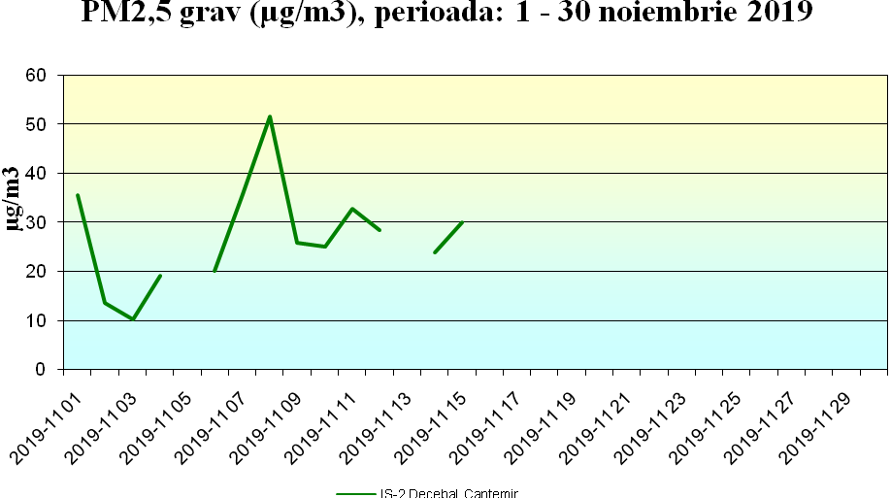

Corelaţiile dintre concentraţiile de particule în suspensie PM10 şi parametrii meteorologici măsurați în stațiile automate de monitorizare a calității aerului din cadrul RLMCA în luna noiembrie 2019
În luna noiembrie 2019 s-au înregistrat în Iași depășiri ale valorii limită admisă (VLA) pentru indicatorul PM10 în intervalul 6-8 noiembrie 2019.
Din punct de vedere meteorologic sfârșitul anului 2019 a reprezentat o continuare a perioadei cu deficit de precipitații din lunile precedente. În luna noiembrie s-au înregistrat la Iași doar 9 mm de precipitații (Fig. 1), ceea ce a contribuit la menținerea valorile PM10 la un nivel ridicat pe tot parcursul lunii, chiar dacă nu au existat depășiri impresionante.

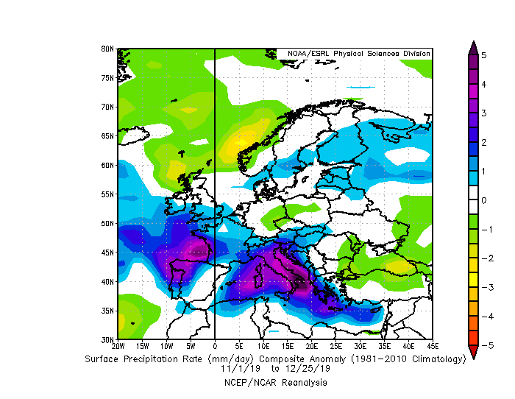
Fig. 1 – Distribuția anomaliilor de precipitații la nivel continental pentru intervalul noiembrie-decembrie; în acest interval cantitățile de precipitații au fost cu cca 30 mm mai reduse decât se înregistrează în mod normal în acest interval la Iași
Deficitul pluviometric mai sus amintit a reprezentat efectul regimului baric persistent pe parcursul acestor două luni ce a plasa teritoriul României sub condiții persistente de advecție a maselor de aer calde dinspre sud-vest predominant în regim anticiclonal fără acțiunea ciclonilor mediteraneeni care ar fi trebuit să caracterizeze acest interval din an (fig. 2).
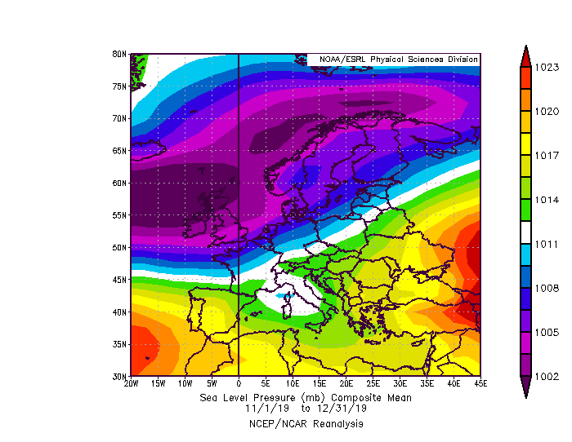
Fig. 2 – Distribuția presiunii atmosferice medii la nivel continental în intervalul noiembrie-decembrie 2019

Această circulație atmosferică orientată predominant dinspre sud-vest a facilitat și transportul unor cantități de pulberi de origine sahariană ce au contribuit cu certitudine la intensificarea depășirilor pe anumite intervalele menționate mai sus. Astfel, depășirile punctuale din data de 9 noiembrie sunt asociate conform modelului de prognoză BFC – Dust model (fig. 3) unui episod semnificativ de acest tip (0,1-4,0 mg/m2). Această origine a depășirilor din intervalul 6-9 noiembrie 2019 este susținută și de absența inversiunilor persistente de temperatură din intervalul respectiv, factor meteorologic dominant în producerea depășirilor la PM10 în Iași. De asemenea, vitezele vântului în intervalul 7-9 noiembrie au fost foarte reduse ceea ce a permis concentrarea pulberilor atmosferice în troposfera inferioară.
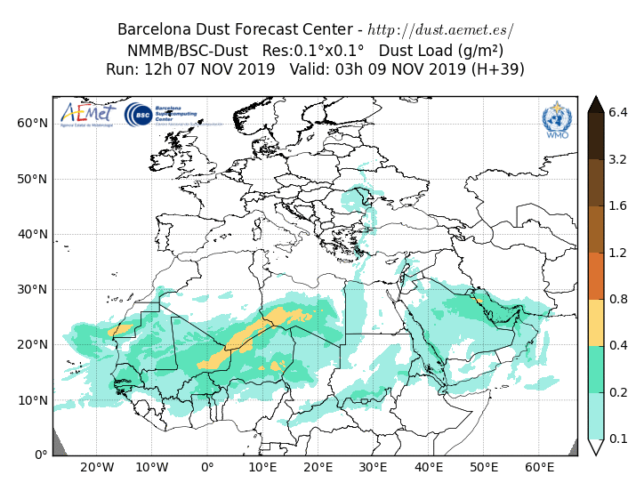

Sursa: Conf.univ.dr.Lucian Sfică Universitatea A. I. Cuza Iași – Facultatea de Geografie și Geologie

II. Radioactivitate

Staţia de Radioactivitate a Mediului Iaşi derulează un program standard de supraveghere a radioactivităţii mediului de 24 ore/zi, în scopul detectării creşterii nivelului de radioactivitate în mediu şi avertizarea/ alarmarea factorilor de decizie, dacă este cazul.
Activitatea de monitorizare a radioactivităţii mediului se face după un program şi proceduri de lucru stabilite de LNRR-ANPM Bucureşti conform ordinului M.M.P. nr.1978/2010.
Staţia de radioactivitate Iaşi efectuează măsurători ale radioactivităţii beta globale pentru factorii de mediu : apă, aer, sol necultivat şi vegetaţie spontană, măsurători alfa globale pentru probe de apă din oraşul Iaşi şi măsurători gama spectrometrice pentru factorii de mediu apă, aer, sol, sediment,vegetație, din judeţele : Iaşi, Bacău, Neamţ, Vrancea, Suceava, Vaslui, Botoşani.
Sunt bine stabilite fluxurile de date zilnice şi lunare pentru situaţii normale, SSRM Iaşi transmiţând date zilnice şi rapoarte lunare și anuale către Serviciul Laborator de Radioactivitate din cadrul Agenţiei Naţionale pentru Protecţia Mediului.
Monitorizarea radioactivităţii aerului se face prin măsurători beta globale ale aerosolilor (4 aspiraţii a câte 5 ore fiecare), măsurători beta globale ale depunerilor atmosferice totale, urmărirea variaţiei debitului dozei gamma externe precum şi prin măsurători gama spectrometrice ale probelor cumulate lunar.
Urmărirea variaţiei radioactivităţii atmosferei este deosebit de importantă deoarece pe calea aerului transportul substanțelor poluante radioactive se face cu maximă rapiditate. În caz de urgenţă radiologică monitorizarea radioactivității aerului permite crearea unor măsuri de siguranță avertizare/alarmare pentru protecţia populaţiei.
În luna noiembrie 2019, pentru toţi factorii de mediu analizaţi, rezultatele evidenţiază valori comparative în limitele anuale locale ale radioactivității naturale.
Condițiile meteorologice (presiunea, temperatura solului și a aerului, umiditatea, viteza vântului) specifice perioadei, au influențat atât emanația cât și difuzia sau transportul celor două gaze nobile radioactive (radon- ²²²Rn, toron - ²²⁰Rn ) cu descendenții acestora.
Măsurători efectuate zilnic în luna noiembrie 2019 au condus la valori cuprinse între 2,522– 59,966 pentru descendenții radonului și între 0,0781– 1,2628 Bq/m³ pentru descendenții toronului, valori specifice zonelor continentale [1]. Pentru depuneri atmosferice uscate valorile medii ale radioactivităţii beta globale obținute în luna noiembrie 2019 s-au situat sub limita de atenționare operațională. În cazul depunerilor cu precipitații atmosferice s-au înregistrat creșteri de până la 7,71 Bq/m²/zi ale concentrației radioactivității naturale motivate de procesele de dinamică a maselor de aer și a gravitației.
Urmărirea variaţiei debitului dozei gamma externe a dus la concluzia că în cursul lunii noiembrie 2019 valoarea medie s-a situat sub limita de atenţionare de 0,250 µSv/h şi a fost comparabilă cu cea din luna precedentă.
Monitorizarea apelor la S.S.R.M.Iaşi se face prin procedura de măsurare beta globală, imediat şi după 5 zile de la recoltare, a reziduurilor probelor de apă de suprafaţă din râurile: Prut, Jijia şi Bahlui. În mediul acvatic radionuclizii sunt supuşi proceselor de difuzie şi transport, ceea ce determină răspândirea lor pe distanţe mari, specifice mediului respectiv şi sunt absorbiţi de plantele şi organismele animale cu care vin în contact. Rezultatele medii obţinute în luna noiembrie 2019 nu au înregistrat depăşiri ale cotelor de atenţionare, valorile situându-se sub limita de detecție a aparaturii de măsură.
Procedura de lucru include şi determinarea radioactivităţii beta globale pentru probele de vegetație (perioada de recoltare aprilie - octombrie) și sol necultivat. Depunerea substanțelor poluante radioactive pe plante conduce în final la metabolizarea radionuclizilor şi transfer la organismele animale iar depunerile atmosferice determină creşterea radioactivităţii solului pe adâncimi dependente de antrenarea prin precipitaţii şi caracteristici fizice, în particular, granulozitatea. În acest caz, conform procedurii de determinare a activității specifice a vegetației și solului, se fac măsurători întârziate, la 5 zile de la recoltare, pentru a depista contribuţia radioactivităţii arficiale la acest tip de probe. În urma analizelor efectuate nu s-au înregistrat depăşiri, valorile obţinute situându-se în limitele mediilor multianuale.
În cadrul staţiei de Radioactivitate se efectuează și determinări ale radioactivității alfa globale pentru proba de apă de suprafaţă recoltată de la intrarea în stația de tratare apă Prut Chiriţa – Iași, în vederea monitorizării radioactivităţii alfa globale zilnice, valorile obţinute situîndu-se în limitele de detecţie ale aparaturii de măsură.
Staţia de Radioactivitate Iaşi, ca stație regională pentru zona N-E a României, efectuează măsurători gama spectrometrice pentru toţi factorii de mediu amintiţi anterior. Probele cumulate lunar primite din județele Vrancea, Bacău, Vaslui, Neamţ, Suceava, Botoşani precum și din Iași, sunt pregătite conform metodologiei, măsurate şi analizate prin spectrometrie gama de înaltă rezoluţie, program de măsurători ce constă în determinarea a 31 radionuclizi naturali și artificiali (Be-7, K-40, Pb-210, Bi-212, Pb-212, Ac-228, Bi-214, Pb-214, Co-58, Co-60, I-131, Ru-106, Sb-125, Cs-134, Cs-137, Ra-226, Mn-54, Fe-59, Zn-65, Zr-95, Ce-139, Ce-141, Ce-144, Gd-153, Eu-154, Eu-155, Tl-208, Pa-234m, Th-234, U-235, Am-241).
Totodată sunt măsurate şi analizate gama spectrometric probe din zone cu fond natural modificat antropic, conform unor programe speciale de monitorizare aferente județelor Iași, Bacău, Suceava și Neamț.
Staţia de Radioactivitate Iaşi pregătește zilnic probe de apă brută din râul Prut şi precipitații atmosferice pentru determinarea activităţii volumice a tritiului, probe care sunt cumulate lunar şi trimise la LNRR - ANPM București .

[1] Raport UNSCEAR 1982, Rayonnements ionisants: sources et effets biologiques
[2] Raport EUR 14411EN. 1993

Concluzie: Radioactivitatea factorilor de mediu analizaţi în decursul lunii noiembrie 2019 s-a situat în limitele fondului natural de radiații .

iII. ZGOMOT URBAN
În luna noiembrie 2019 nu s-au efectuat masuratori de zgomot.

iV. POLUĂRI ACCIDENTALE
În cursul lunii noiembrie 2019, pe teritoriul judeţului Iaşi, nu a avut loc niciun eveniment deosebit.

Redactat: Geanina SINGHEL - Consilier Serv.M.L.
Alina LEAHU - Consilier Serv.M.L.

